# **Задания**

## **Задача 1:**

### **Работа программы:**

1

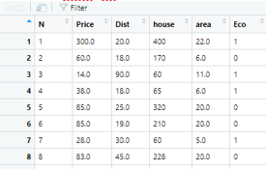

2

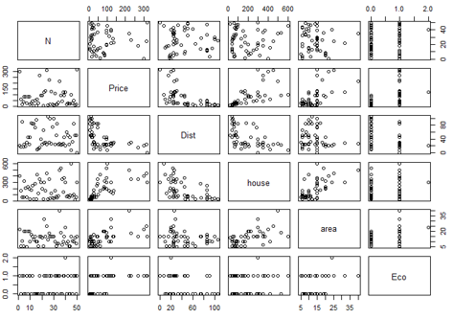

3

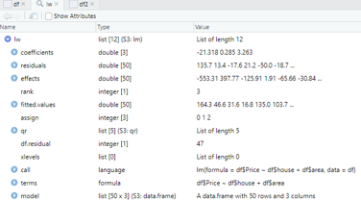

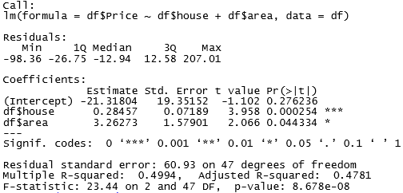



Характеристики модели как t-статистики и коэффициент детерминации R2 и скорректированный коэффициент детерминации: Multiple R-squared: 0.4994, Adjusted R-squared: 0.4781

4



Модель не мультиколлинеарна. Vif<5

5

model<-lm(formula=log(df$Price)~log(df$house)+log(df$area)+log(df$Dist)+df$Eco)

summary(model)

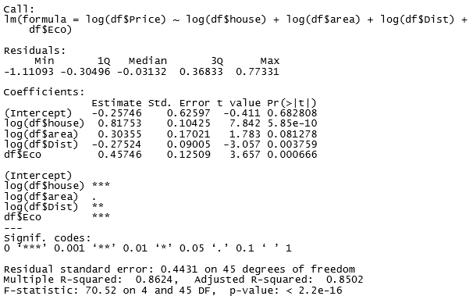

report<-summary(model)

report$r.squared



AIC(model)



BIC(model)



vif(model)



mean(vif(model))



Выбираем эту модель Multiple R-squared: 0.6245,Adjusted R-squared: 0.5818, так как наименьшее значение по Шварцу из предложенных 4 моделей = 78.71085

### **Листинг:**

library(readxl)

library(car)

setwd("C:/Users/Админ/Desktop/Компьютинг")

df<-read_excel("Villa.xlsx")

View(df)

plot(df)

lw<-lm(formula=df$Price~df$house+df$area,df)

report<-summary(lw)

report

report$r.squared

AIC(lw)

BIC(lw)

vif(lw)

model<-lm(formula=log(df$Price)~log(df$house)+log(df$area)+log(df$Dist)+df$Eco)

summary(model)

report<-summary(model)

report$r.squared

AIC(model)

BIC(model)

vif(model)

mean(vif(model))